 |  |  | ПАО «СТАРОКОНСТАНТИНОВСКИЙ ЗАВОД КУЗНЕЧНО – ПРЕССОВОГО ОБОРУДОВАНИЯ»  31104, Украина, Хмельницкая обл., г. Староконстантинов, ул. И.Франка,43/1.  тел./факс: +38(03854) 4-10- 01, моб.: +3867 110 76 42, +38067 383 37 47 e-mail: zkpustarpres@mail.ru  Антонюк Богдан Николаевич
ПРЕДЛАГАЕТ оборудование собственого производства:

№ | ФОТО | НАИМЕНОВАНИЕ |  | КРАТКАЯ ХАРАКТЕРИСТИКА
1 | 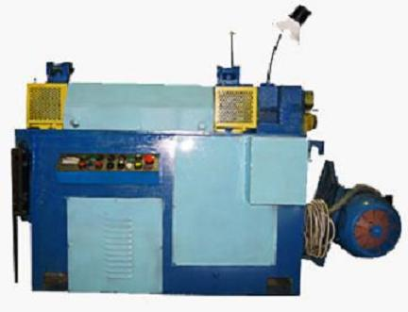 | Правильно – отрезной автомат  И–6119.  Ціна 250 тис.грн з ПДВ |  | Модель для правки и резки проволоки диаметром 1,6 – 8,0 мм из бунта. Высокая производительность за счет большой скорости подачи (16-90 м/мин).  Правильно – отрезной автомат предназначен для правки металла круглого сечения диаметром 1,6 – 8,0 мм из бунта и резки его на прутки мерной длины от 100 до 6000 мм.
 | 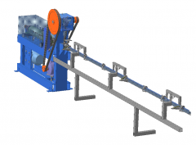 | Станок правильно-отрезной ПО-35  Ціна 48 тис.грн з ПДВ |  | Предназначен для правки и последующей отрезки на заданную длину проволоки, используемой в последующем для сварки арматурной сетки и в других целях.  Диаметр обрабатываемой проволоки - 2,3-5,0мм; Наибольшая длина отрезаемой проволоки -3000мм  Продуктивність - 30м/хв
2 | 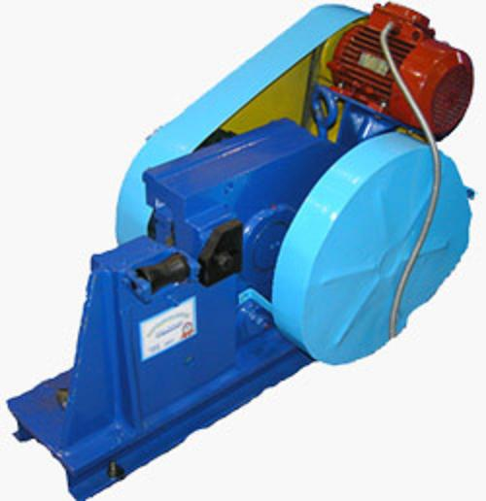 | Станок для резки арматурной стали модель СМЖ–172б  Ціна 65 тис.грн з ПДВ |  | Модуль для резки арматуры диаметром до 40 мм. Простота и удобство в обслуживании. Станок предназначен для резки арматуры диаметром:  класса А-I - до 40мм ,класса А-II - до 36 мм, класса А-III - до 32 мм.  Станок применяется на предприятиях по производству железобетонных изделий, специализированных арматурных производствах, а также в метизкалибровочных и заготовительных цехах металлургических заводов, ремонтных мастерских, производящих разделительную резку сортового материала.
3 | 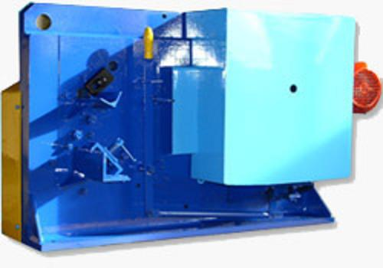 | Станок для резки арматурной и угловой стали Н–35-40-75.  Ціна 110тис.грн з ПДВ |  | Станок предназначен для раздельной резки арматурной и угловой стали по ГОСТ 5781 периода АI – АIII диаметром до 40 мм, круглого проката диаметром до 40 мм, прямоугольного и шестигранного проката с диаметром описанной окружности до 40 мм и с временным сопротивлением разрыва бв = 380:600 мПа (38:60 кгс/мм2), а также углового проката профиля в мм – 75х75х9.  Использование станка возможно на предприятиях ЖБИ, строительных площадках, на машиностроительных предприятиях, в цехах и на участках, производящих разделительную резку металла, а также в ремонтных мастерских.
4 | 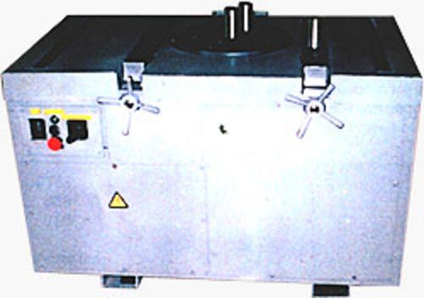 | Устройство для пространственной гибки арматурной стали СМЖ-784  Ціна 100 тис.грн з ПДВ |  | Станок для пространственной гибки арматурной стали или другой стали прямоугольного профиля. Предназначен для пространственной гибки стержней в любых пространственных плоскостях.  Радиус изгиба зависит от применяемых упорных пальцев и настройки гибочного диска. Станок может использоваться на заводах по производству железобетона, строительных площадках, заводских полигонах.
5 | 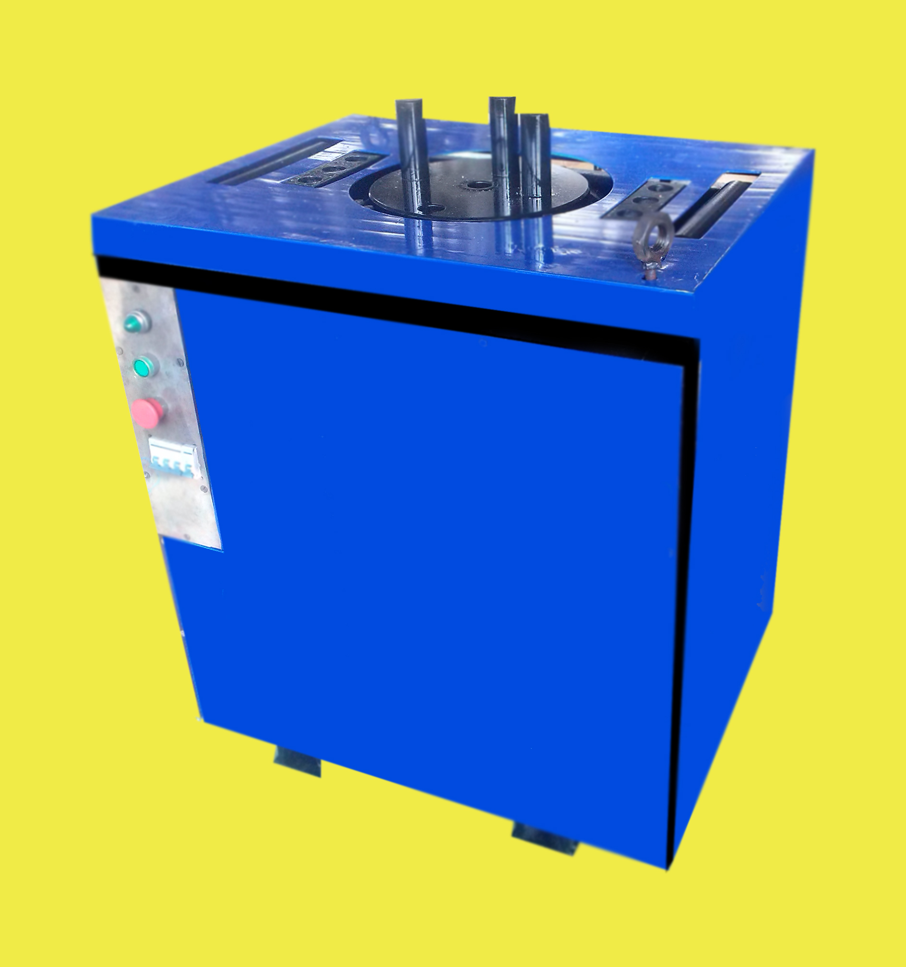 | Установка для гибки арматурной  Стали - СМЖ 782  Ціна 41000 тис.грн з ПДВ |  | Установка применяется для гибки арматурной стали диаметром до 25 мм, класса АІ и диаметром до 22 мм класса АІІІ и предназначен для использования на заводах по производству железобетонных изделий, заводских полигонах и строительных площадках. Исполнение УХЛ-4 по ГОСТ 15150-69
6 | 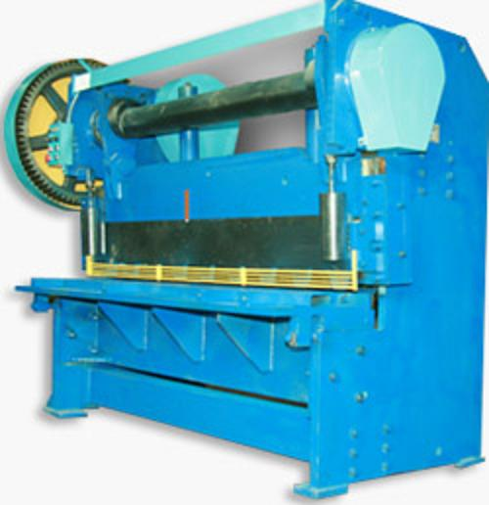 | Ножницы Н1112  Ціна дог. |  | Предназначены для рубки металлопроката толщиной до 12мм и длиной до 2000 мм  Ножницы кривошипные листовые с уклонным ножом (угол наклона продольный - 2°; поперечный - 3°30’) предназначенные для прямолинейной резки листового материала.  Подача листа проводится перпендикулярно к фронту листа. Порезка материала может проводиться по упору (наибольшая длина отрезания по упору 500 мм), а также по разметке. Наибольшая толщина и ширина материала, который рубится 12 х 2000 мм (при в=500 МПа).
7 | 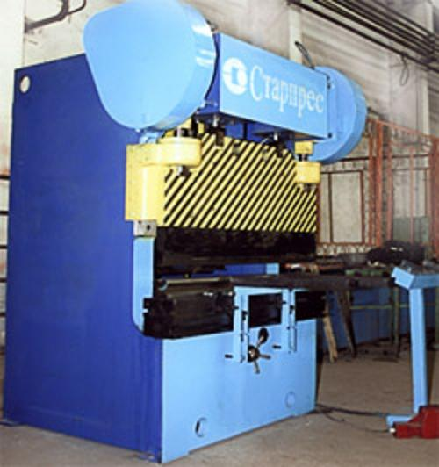 | Листогиб кривошипный ЛК 2125  Ціна дог. |  | Листогиб кривошипный предназначен для изготовления деталей из листового и полосового проката методом гибки. В универсальном V – образном штампе выполняется гибка большого количества разнообразных деталей. В специальных штампах может исполнятся гибка сложных деталей за один проход, гибка за радиусом, пробивка отверстий и штамповка
8 | 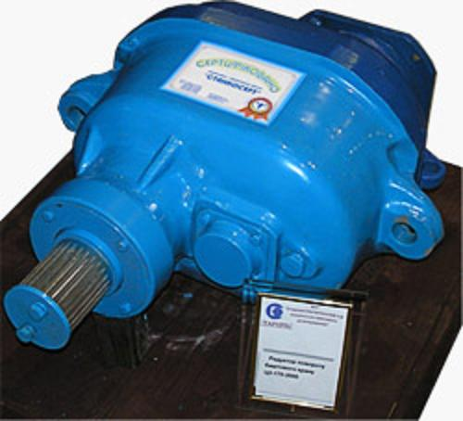 | Редуктор – трехступенчатый специальный типоразмера Цз–170–2000  Ціна 38 тис.грн з ПДВ |  | Редуктор трехступенчатый специальный типоразмера ЦЗ-170-2000 используется в башенных кранах типа КБ-403А, КБ-572А для поворота башни.  Безотказная наработка не меньше 800 часов. Полный средний срок службы не меньше 10 лет. Полный девяностопроцентный ресурс передач не меньше 16000 часов. Полный девяностопроцентный ресурс подшипников не меньше 5000 часов.
9 | 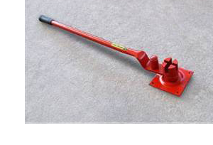 | Установка применяется для ручной гибки арматурной стали диаметром до 12 мм. класса АI и диаметром до 10 мм класса III  Ціна 1250грн з ПДВ |  | Установка применяется для ручной гибки арматурной стали диаметром до 12 мм. класса АI и диаметром до 10 мм класса III и предназначен для использования на заводах по производству железобетонных изделий, заводских полигонах и строительных площадках. Исполнение УХЛ-4 по ГОСТ 15150-69.
10 | 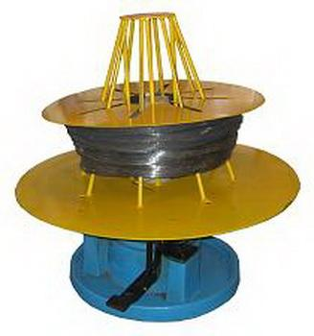 | Разматывающее устройство РУ-31АБ  Ціна 15,5тис.грн з ПДВ |  | Разматывающее устройство РУ-31АБ предназначено для удержания мотка проволоки и бунтов в фиксированном положении для обеспечения плавного сматывания проволоки. Мотки проволоки свободно разматываются при натяжении сходящего конца проволоки. Простота в эксплуатации и универсальность устройства позволяют использовать его с пружинонавивочными, шайбонавивочными, гвоздильными, правильно-отрезными автоматами. Безопасно в работе, снабжено тормозом для мгновенного останова.
11 | 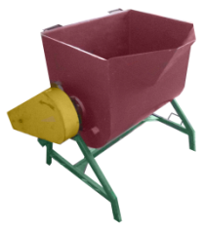  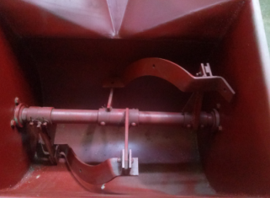 | Растворосмеситель РС-15  Ціна 19,5 тис.грн з ПДВ |  | Растворосмеситель РС-15 представляет собой цикличную машину принудительного смешивания растворных и бетонных компонентов и предназначен для приготовления растворных и бетонных смесей в бытовых условиях. Растворосмеситель не рекомендуется использовать для приготовления ячеистых, кислостойких, щелочестойких, жаростойких, тяжелых и других видов специальных бетонных смесей.  Технические характеристики  • Общий объем растворителя, л - 180  • Объем по загрузке, л - 150  • Объем готового замеса, л - 125
12 | Услуги  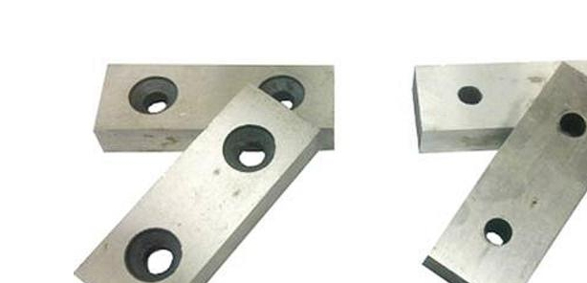  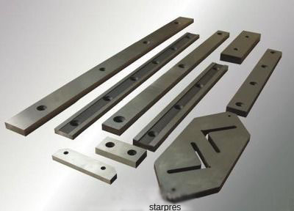  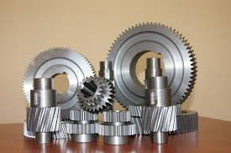 | Также предприятие имеет возможность изготавливать ножи из инструментальных сталей с последующей термообработкой, шлифовкой.  Изготавливаем звездочки, шестерни, вал-шестерни, детали любой сложности по чертежам заказчика
ПАО "Староконстантиновский завод кузнечно-прессового оборудования" является производителем станков и устройств для резки и гибки арматурной стали, листогибочные станки а также специализируется на механической обработке металлов, и изготовлении запчастей для сельскохозяйственных машин.
Завод имеет сорокалетний опыт производства металлообрабатывающего оборудования, которое отличается высоким качеством и доступной ценой, является единственным в Украине предприятием, производящим правильно-отрезные автоматы и редукторы для башенных кранов.
ПАО «Староконстантиновский завод кузнечно-прессового оборудования», также осуществляет производство деталей по чертежам заказчика.
Предлагаем сотрудничество в качестве партнерства (дилерства) на взаимовыгодних условиях.

